1. 案例场景
A、B两台日志服务机器实时生产日志主要类型为access.log、nginx.log、web.log
现在要求：

把A、B 机器中的access.log、nginx.log、web.log 采集汇总到C机器上然后统一收集到hdfs中。
但是在hdfs中要求的目录为：

/source/logs/access/20160101/**
/source/logs/nginx/20160101/**
/source/logs/web/20160101/**

2. 场景分析
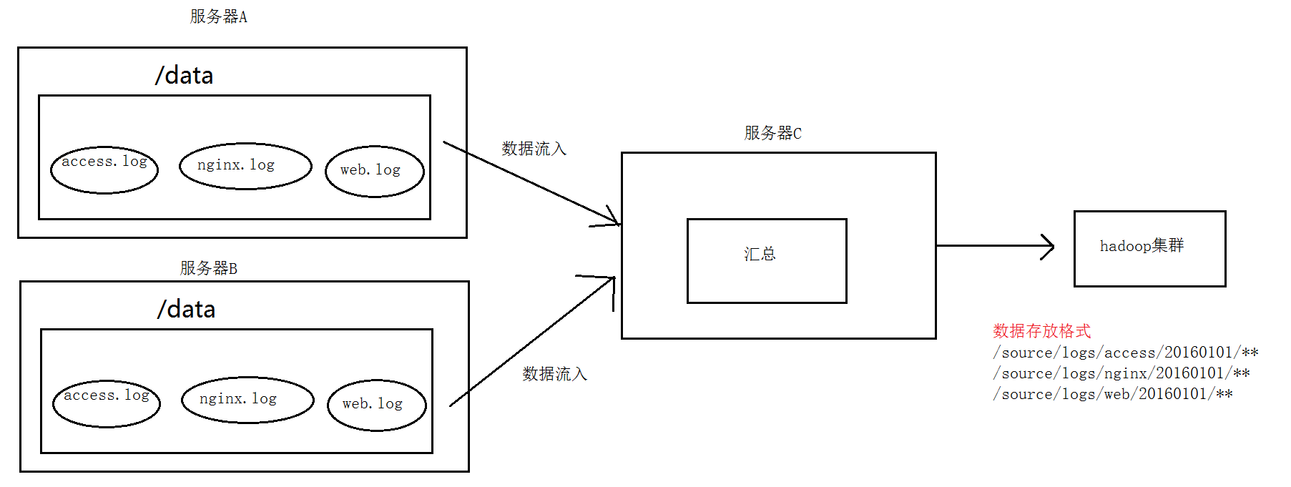

图一

3. 数据流程处理分析
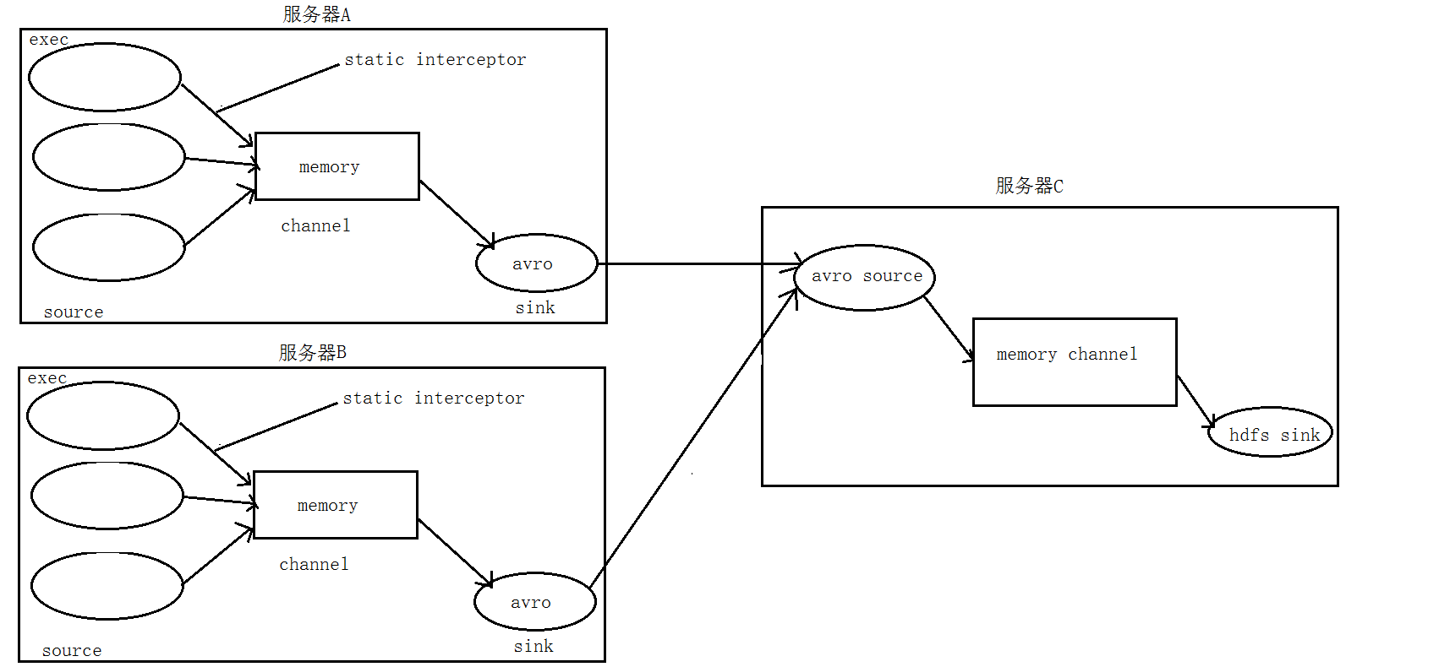

实现
服务器A对应的IP为 192.168.200.102
服务器B对应的IP为 192.168.200.103
服务器C对应的IP为 192.168.200.101

- 在服务器A和服务器B上的$FLUME_HOME/conf 创建配置文件 exec_source_avro_sink.conf 文件内容为

# Name the components on this agent
a1.sources = r1 r2 r3
a1.sinks = k1
a1.channels = c1

# Describe/configure the source
a1.sources.r1.type = exec
a1.sources.r1.command = tail -F /root/data/access.log
a1.sources.r1.interceptors = i1
a1.sources.r1.interceptors.i1.type = static
## static拦截器的功能就是往采集到的数据的header中插入自己定## 义的key-value对
a1.sources.r1.interceptors.i1.key = type
a1.sources.r1.interceptors.i1.value = access

a1.sources.r2.type = exec
a1.sources.r2.command = tail -F /root/data/nginx.log
a1.sources.r2.interceptors = i2
a1.sources.r2.interceptors.i2.type = static
a1.sources.r2.interceptors.i2.key = type
a1.sources.r2.interceptors.i2.value = nginx

a1.sources.r3.type = exec
a1.sources.r3.command = tail -F /root/data/web.log
a1.sources.r3.interceptors = i3
a1.sources.r3.interceptors.i3.type = static
a1.sources.r3.interceptors.i3.key = type
a1.sources.r3.interceptors.i3.value = web

# Describe the sink
a1.sinks.k1.type = avro
a1.sinks.k1.hostname = 192.168.200.101
a1.sinks.k1.port = 41414

# Use a channel which buffers events in memory
a1.channels.c1.type = memory
a1.channels.c1.capacity = 20000
a1.channels.c1.transactionCapacity = 10000

# Bind the source and sink to the channel
a1.sources.r1.channels = c1
a1.sources.r2.channels = c1
a1.sources.r3.channels = c1
a1.sinks.k1.channel = c1

- 在服务器C上的$FLUME_HOME/conf 创建配置文件 avro_source_hdfs_sink.conf 文件内容为

#定义agent名， source、channel、sink的名称
a1.sources = r1
a1.sinks = k1
a1.channels = c1

#定义source
a1.sources.r1.type = avro
a1.sources.r1.bind = 0.0.0.0
a1.sources.r1.port =41414

#添加时间拦截器
a1.sources.r1.interceptors = i1
a1.sources.r1.interceptors.i1.type = org.apache.flume.interceptor.TimestampInterceptor$Builder

#定义channels
a1.channels.c1.type = memory
a1.channels.c1.capacity = 20000
a1.channels.c1.transactionCapacity = 10000

#定义sink
a1.sinks.k1.type = hdfs
a1.sinks.k1.hdfs.path=hdfs://192.168.200.101:9000/source/logs/%{type}/%Y%m%d
a1.sinks.k1.hdfs.filePrefix =events
a1.sinks.k1.hdfs.fileType = DataStream
a1.sinks.k1.hdfs.writeFormat = Text
#时间类型
a1.sinks.k1.hdfs.useLocalTimeStamp = true
#生成的文件不按条数生成
a1.sinks.k1.hdfs.rollCount = 0
#生成的文件按时间生成
a1.sinks.k1.hdfs.rollInterval = 30
#生成的文件按大小生成
a1.sinks.k1.hdfs.rollSize = 10485760
#批量写入hdfs的个数
a1.sinks.k1.hdfs.batchSize = 10000
flume操作hdfs的线程数（包括新建，写入等）
a1.sinks.k1.hdfs.threadsPoolSize=10
#操作hdfs超时时间
a1.sinks.k1.hdfs.callTimeout=30000

#组装source、channel、sink
a1.sources.r1.channels = c1
a1.sinks.k1.channel = c1

- 配置完成之后，在服务器A和B上的/root/data有数据文件access.log、nginx.log、web.log。先启动服务器C上的flume，启动命令
在flume安装目录下执行 ：
bin/flume-ng agent -c conf -f conf/avro_source_hdfs_sink.conf -name a1 -Dflume.root.logger=DEBUG,console

然后在启动服务器上的A和B，启动命令
在flume安装目录下执行 ：
bin/flume-ng agent -c conf -f conf/exec_source_avro_sink.conf -name a1 -Dflume.root.logger=DEBUG,console

项目实现截图
